云南省第三人民医院2023年住院医师规范化培训
招收简章
一、医院简介
云南省第三人民医院/大理大学第二附属医院/云南省职业病医院是官渡区唯一一所集医疗、教学、科研、健康管理、职业病诊治为一体的省级三级甲等医院。
医院占地43亩，业务用房4万平方米。编制床位1200张，现有员工1387人，专业技术人员1269人。内设32个临床科室、8个医技科室、26个职能部门和5个社区卫生服务中心（站）。医院科室设置齐全，设施设备先进，医疗诊疗能力强。目前拥有1个院士工作站；1个国家级临床重点专科，9个省级临床重点专科，5大急救中心，是云南省内分泌代谢疾病国家临床医学中心分中心，云南省妇科联盟副理事长单位。医院作为大理大学附属医院，承担大理大学本科及硕士研究生教学任务，设有内、外、妇产、儿、医技、护理、全科七个教研室。现有兼职教师631人，其中，硕士生导师64人，住培师资214人，2022年接收各类学员700余人。医院拥有1个中心实验室，截止2022年12月，我院科研经费累计1150万，国家级课题立项8项，省级课题立项50项，厅级课题立项92项。
二、培训基地及专业基地简介
2020年12月，医院获批国家第三批住院医师规范化培训基地，现拥有7个专业基地：内科、外科、妇产科、全科、麻醉科、骨科、放射科；拥有住培指导医师214人，其中，责任导师134人，研究生导师64人。2021年开始进行招生，两年来共招录住培学员132人，培养专硕研究生69人。2022年，执医考试整体通过率达88.75%，其中全科、妇产科、麻醉科专业基地100%通过。医院对住培工作高度重视，建立住培工作领导小组，以院长、书记为组长落实“一把手”工作，实行科教科执管，多职能部门协助，专业基地组织培养，医院督导专家进行培训质量的督导，2021年，医院投资建成占地680平的技能中心，拥有OSCE考站、模拟手术室、模拟产房、模拟病房、多功能会议厅等，可完成基本技能训练、多站式考核以及模拟教学的开展，现拥有技能中心考官、公共基础技能培训教师、基础生命支持（BLS）导师、模拟教学导师、标准化病人导师等指导教师100余人，每年面向住培学员开展公共基础技能、专业技能、基础生命支持（BLS）、腹腔镜模拟教学及急救模拟教学等课程。
全科专业基地简介
全科专业基地是系统化、专业化、现代化的国家级全科医学人才培养基地。我院全科医学科作为省级临床重点专科及大理大学、云南省中医药大学医学硕士研究生培养点，承担了本科生、研究生、住培医生的教学任务，形成了医教研协同发展的局面。全科专业基地重视以住培教学为主责的临床理念，在住培带教中不断创新理念，丰富形式，通过开展全科带教门诊、社区带教门诊、教学查房、全科病例讨论、Mini-Cex考核、SOAP病例书写、BATHE问诊法、全科医学沙龙整合思维训练营、全科科研沙龙等，注重学术夯实教学、加强基层实践以提升住培学员的综合素质。全科专业基地指导教师团队实力雄厚，教学骨干均为国家级、省级多个学术团体的主委、副主委、常委。具有国家级、省级全科师资培训，考官培训合格证书。基地秉承“医教协同、注重内涵、面向基层、服务云南”的学科发展理念，着力提高全科医生规范化培训教学质量，全力培养优秀全科医生，助力提升云南全科医学发展，为实现“健康云南”培养输送更多医德医风好，业务能力强、医学素养优的基层全科医师贡献了力量！
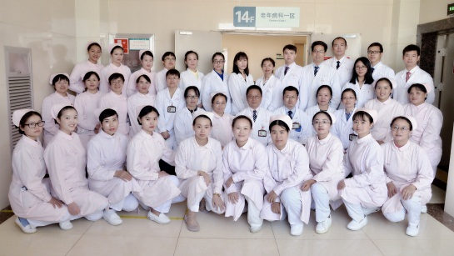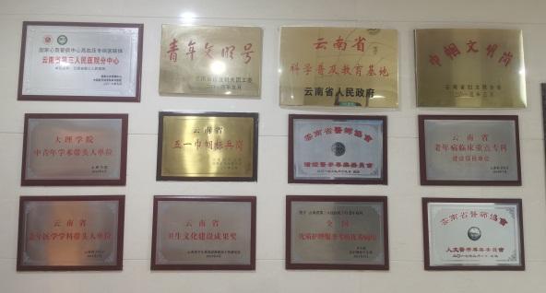
妇产科专业基地简介
云南省第三人民医院妇产科成立73年，具有悠久的历史，是云南省临床重点专科，云南省危急重症孕产妇救治中心、康复医学会产后盆底康复主委单位、云南省妇科内窥镜培训基地、国家级住院医师规范化培训专业基地。
专业基地承担着云南省妇产科疾病诊治、危急重症孕产妇救治、疑难重症会诊、基层医院帮扶及妇产相关领域的教学及科研工作。
专业基地拥有硕士研究生导师多名，人才结构合理，技术力量雄厚的人才队伍，长期承担大理大学、昆明医科大学、海源学院、云南省中医药大学等学校教学任务，专业基地作为危急重症中心和腔镜中心拥有丰富的疾病和手术种类，动手机会较多，且妇产科专业基地教学形式丰富多样，定期开展教学查房、小讲课、病例讨论、妇产科基本操作、无菌技术等教学活动，以理论联系实践进行教学。专业基地具有完善的规章制度，学员培训及教学质量均得到充分保障。专业基地亚专科齐全，技术力量雄厚，设备先进，师资配置合理，是集医疗、教学、科研为一体的专业培训基地。
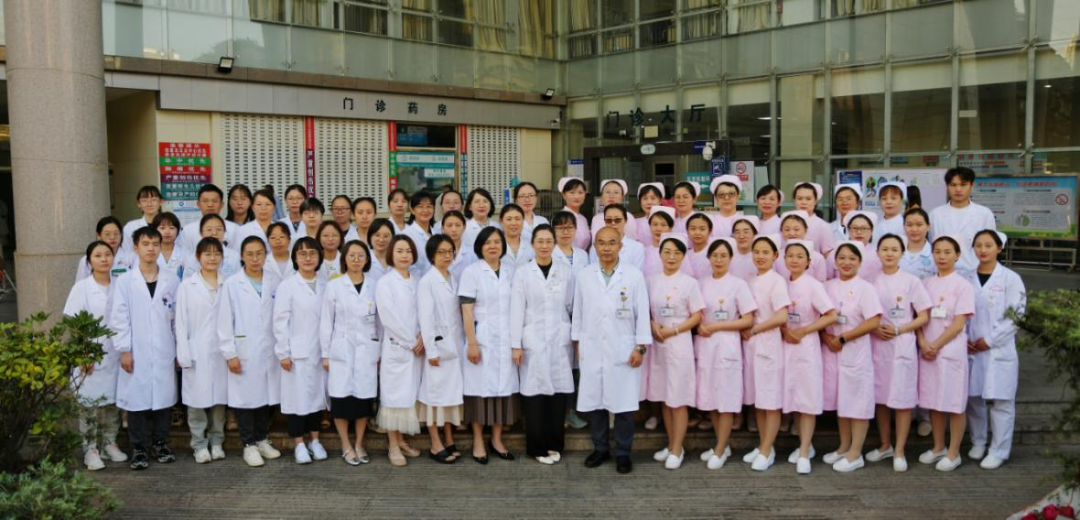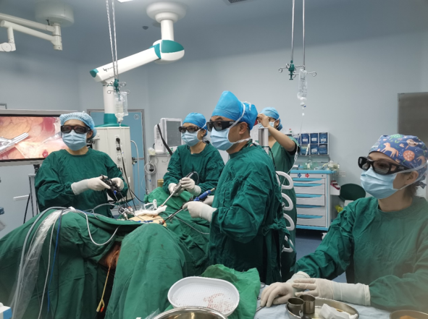
麻醉科专业基地简介
云南省第三人民医院麻醉科始建于1950年，为云南省成立较早的麻醉科专科之一，至今已有70余年历史。现有各类专业医护人员56人，其中主任医师4人，副主任医师3人，主治医师6人，目前为国家级住院医师规范化培训专业基地，云南省临床重点专科。
专业基地全面开展复合全身麻醉、静脉麻醉、吸入麻醉、椎管内麻醉、各部位神经阻滞麻醉、术后镇痛、分娩镇痛等麻醉临床工作，除常规骨科、妇科、产科、神经外科、普外科、头颈外科、泌尿外科等手术麻醉外，尤其擅长复杂肝胆手术麻醉、血管外科及大血管介入手术麻醉、危重创伤患者麻醉及抢救、危重产科患者麻醉及抢救、高龄患者围术期处理、分娩镇痛等手术麻醉。
专业基地拥有各类麻醉机、监护仪、困难气道处理工具、B超、血气分析仪等高端设备，可以进行常规生命体征监测，有创血流动力学及心功能监测、麻醉深度监测、肌松监测、血气电解质监测、可开展自体血回输、可视化麻醉等医疗操作。
专业基地教师团队有丰富的教学经验，同时年轻而富有朝气，对待学员细致、耐心，带教方法灵活高效。科室氛围融洽，排班合理，除了在工作学习上严格要求，在生活和精神方面，会给予学员更多的关心与爱护，欢迎各位学员报考麻醉科专业基地学习，这里，将是你精彩职业生涯的优秀起点！
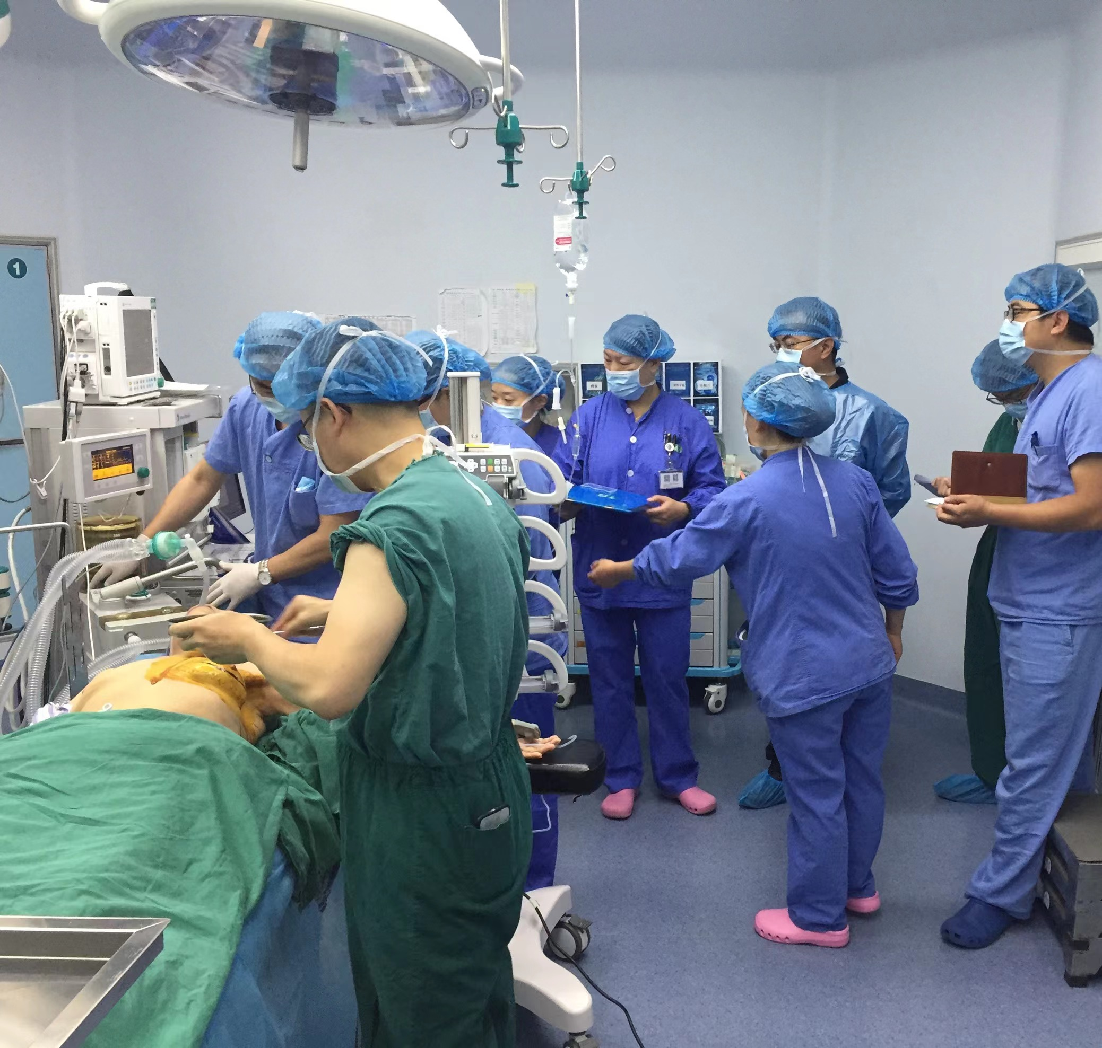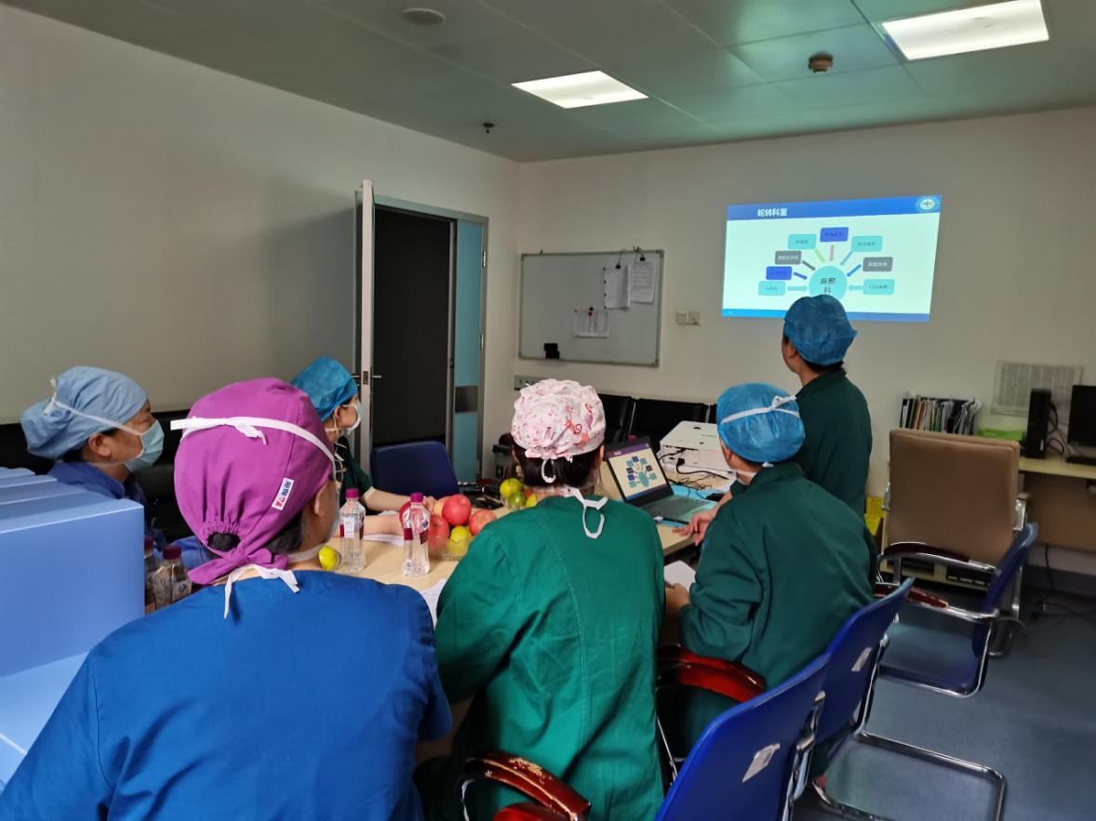

内科专业基地简介
内科专业基地亚专科齐全，包括呼吸内科、心血管内科、消化内科、内分泌科、肾脏内科（风湿免疫科、血液内科）、神经内科、重症医学科，其中心血管内科、消化内科、内分泌科、肾脏内科为国家药物临床实验基地；消化内科、肾脏内科、内分泌科及重症医学科为省级重点专科；各科承担国自然、面上项目、省教育厅项目多项，形成了医教研协同发展的局面。
专业基地亚专科设备先进，技术一流，基地设有临床技能培训中心及多媒体教室，能够满足住培医师以临床实践为主的轮转培训与教学训练。各科室开展项目为肾内科：经皮肾活检、血液透析、腹膜透析等；呼吸内科：肺功能，呼吸睡眠监测及无创呼吸机等；心内科：冠脉支架植入术、心脏起搏器植入术、电复律、结构性心脏病的介入治疗和快速心律失常的射频消融治疗等；消化内科：内镜检查及治疗、腹腔穿刺术、ERCP、肝穿刺活检等；内分泌科：成立糖尿病足工作室，运用超声水刀、VSD、PRP技术等治理糖尿病足，在省内处于领先水平。
专业基地师资配置合理，指导医师团队实力雄厚，拥有硕士生导师、教授、副教授多名，长期承担昆明医科大学，大理大学，云南省中医药大学、昆明医科大学海源学院等学校教学任务，具有丰富教学经验。教学骨干担任国家级、省级学术团体的主委、副主委、委员，培训教师在技能大赛中获奖，内科专业基地负责人为云南省万人计划“名医”，云南省有突出贡献优秀专业技术人才。
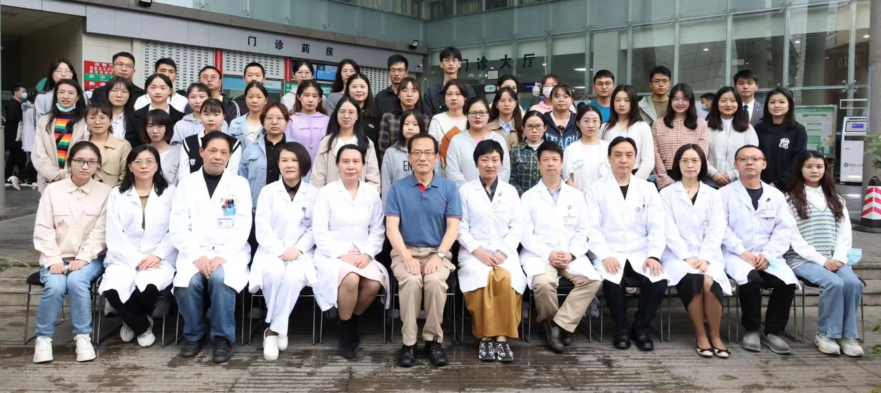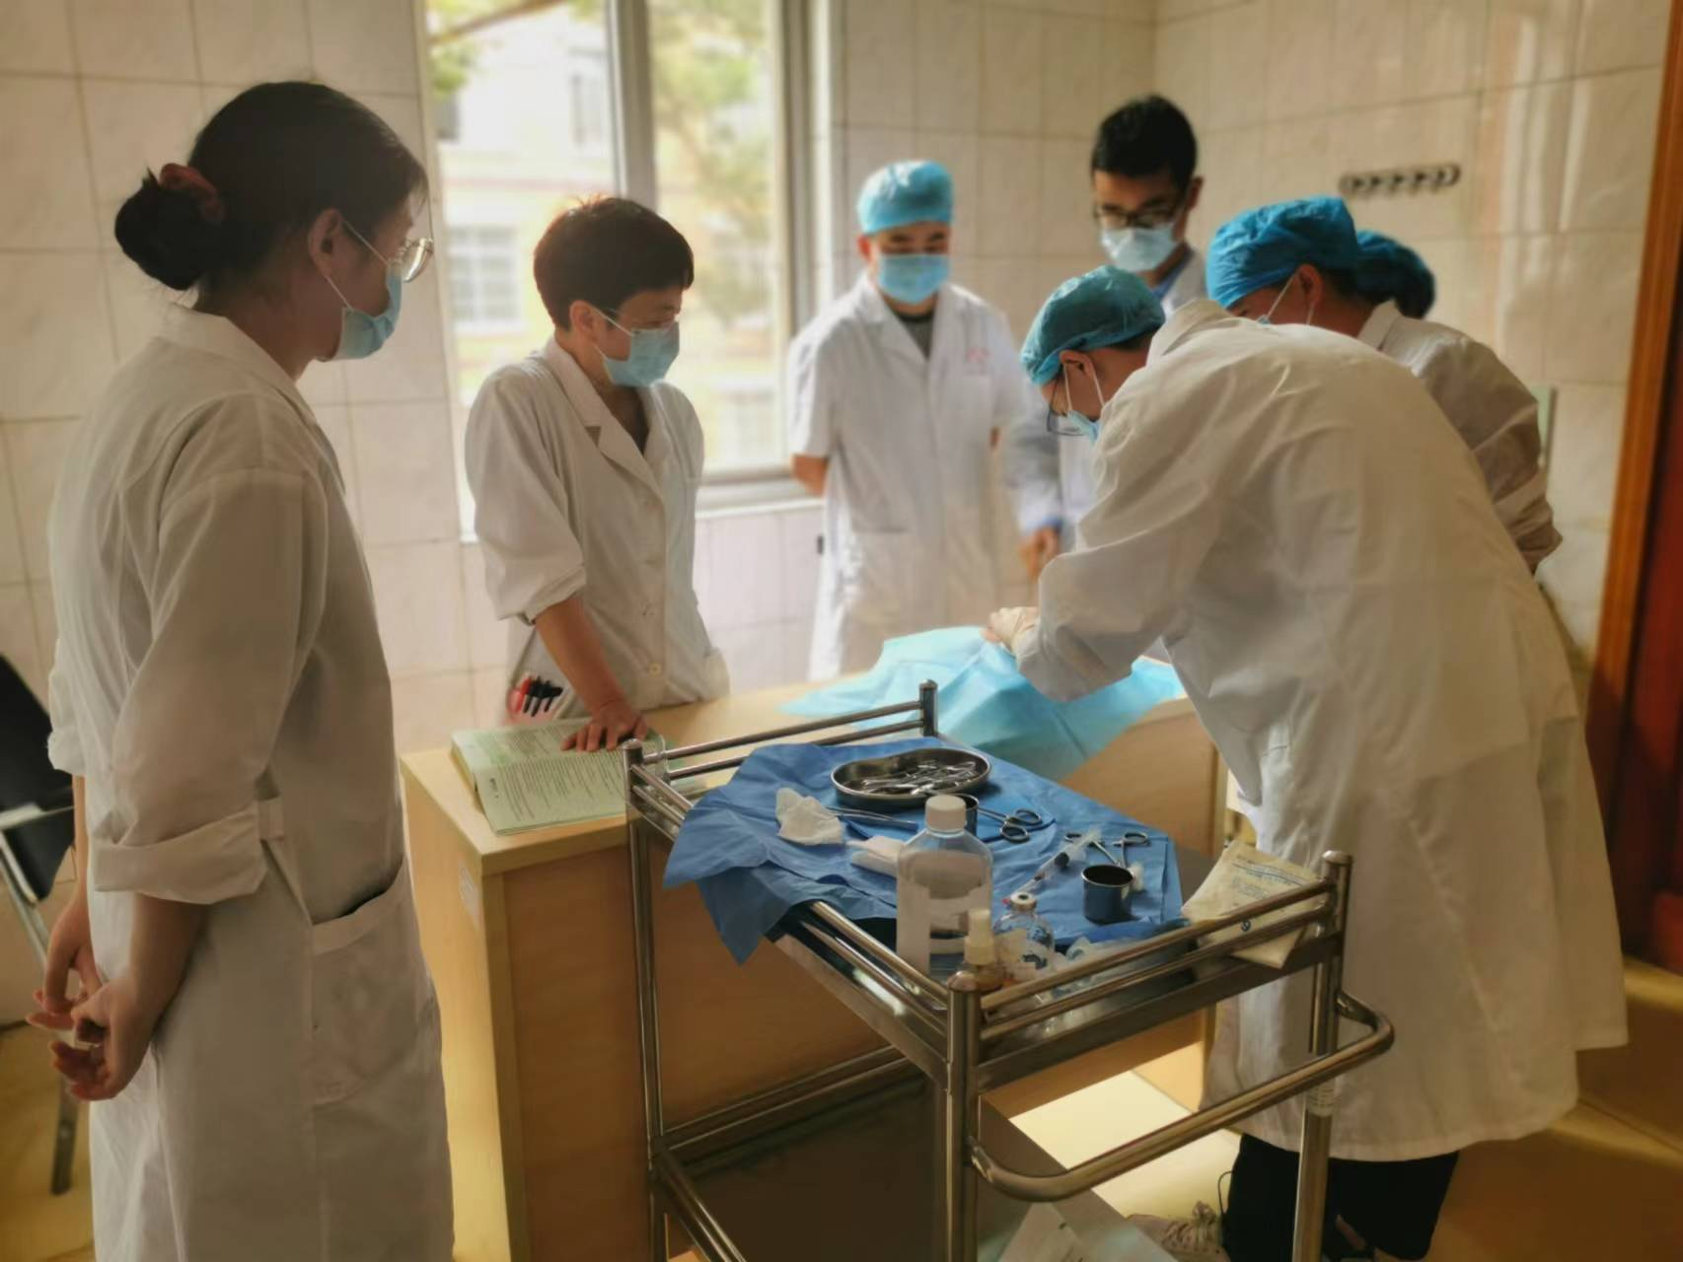
外科专业基地简介
外科专业基地是一个为住院医师提供全面、系统、高质量外科培训的基地,旨在为住院医师提供全面的外科理论和实践培训,帮助学员成长为具备独立开展手术能力的合格外科医生。外科专业基地的教学内容涵盖了外科基础、临床、手术技能等方面。
专业基地设有普外科、血管外科、肝胆胰外科、甲状腺乳腺外科、神经外科、胸外科、泌尿外科、骨科、疼痛科、急诊外科、头颈外科、创伤外科等临床轮转科室，其中多个临床科室内设专家工作站，是云南省医学会、云南省医师协会、云南省预防医学会、云南省抗癌协会等多个学术组织及分会的主委、副主委单位。
专业基地拥有德国STORZ 3D、4k腹腔镜、美国史塞克腹腔镜、日本Olympus纤维胆道镜、美国GE Senography Essential 型全数字化乳腺钼靶机、EnCor乳腺真空负压旋切系统、日本Olympus等离子电切系统、美国顺康电视成像系统及汽化电切系统、德国铂立输尿管软镜、1470激光手术能量平台、钬激光手术能量平台、EMS碎石清石系统、体外冲击波碎石机、“大白鲨”组织粉碎机、莱卡显微镜、西山手术动力系统、德国STORZ神经内镜系统、呼吸机、移动式C型臂X线透视机、ACOMED多功能手术床、德国STORZ关节镜及脊柱内镜系统、CARL ZEISS手术显微镜、超声骨刀等医疗设备，为各科手术及诊疗的开展提供有力保障。
专业基地的师资力量强大,各专科拥有结构合理、职称学历层次高、技术力量雄厚的人才梯队，拥有一批经验丰富、学术水平高、教学能力强的外科医生,长期承担昆明医科大学，大理大学，云南省中医药大学、昆明医科大学海源学院等学校教学任务，拥有丰富的手术经验和卓越的教学水平。在三年的住培学习中,学员可以与专业基地各专家进行交流,请教手术技巧和手术经验,从而提高自己的外科水平。同时，专业基地设有含腹腔镜操作练习系统、模拟手术室在内的外科临床技能培训中心及多媒体教室。能够满足住培医师以临床实践为主的轮转培训与教学训练。
专业基地还注重培养学生的实践能力和创新精神。在三年的学习中,学员需要完成大量的实践操作和模拟手术,通过实践操作,学员可以熟练掌握外科专业基本技能,培养创新意识,提高实践能力。同时,专业基地还会组织学员参加各种外科竞赛和交流活动,鼓励学员积极参与,提高自己的外科水平和综合素质。
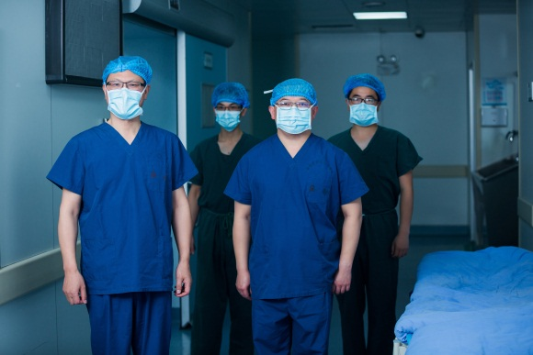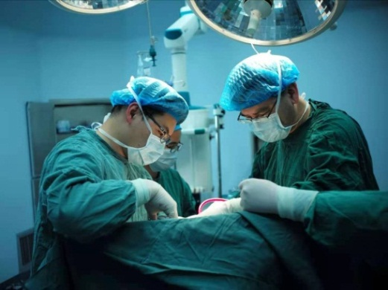

骨科专业基地简介
云南省第三人民医院骨科成立于1950年，是集医、教、研为一体的综合性科室，为国家药物临床试验基地，国家级住院医师规范化培训专业基地，院内临床重点专科。
骨科专业基地开展复杂脊柱畸形矫形、复杂脊柱骨折、脊髓损伤手术；儿童先髋关节矫形手术；直接前入路DAA 及后入路SuperPath 微创全髋关节置换手术；肩、肘、髋、膝等人工关节置换及翻修手术；四肢骨折微创内固定手术，四肢复杂创伤手术；PELD、UBE脊柱内镜下微创椎间盘摘除手术，MIS-TLIF微创脊柱椎间融合手术，脊椎骨折微创内固定手术；老年骨质疏松病理性骨折微创椎体成形手术；四肢关节运动损伤关节镜下微创修复重建手术；四肢断肢、断指再植手术；四肢及脊柱骨关节结核手术；四肢及脊柱疾病康复等。在云南省及全国骨科界影响力不断提升，为我省骨科病人提供先进、优质服务。
专业基地拥有住培指导医师12人，长期承担医院的医疗、科研及大理大学、云南省中医药大学、昆明医科大学海源学院等多所医学院校的教学工作，承担骨科、全科、外科住院医师规范化培训工作，教学经验丰富。基地秉承以学员为中心的工作理念，实行科学、人性化管理，以分层递进的方式为住培学员制定详细的三年轮转学习计划，定期开展小讲课、教学查房、病例讨论、技能操作等教学活动。学员在指导医师的指导下规范临床诊疗，可极大提高学员的理论与实践操作能力，进而早日成为本专业优秀医师。
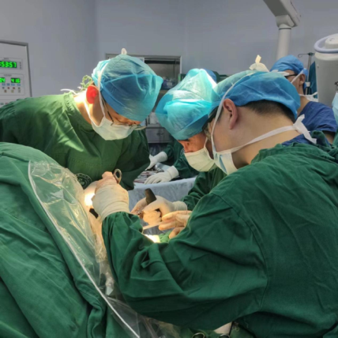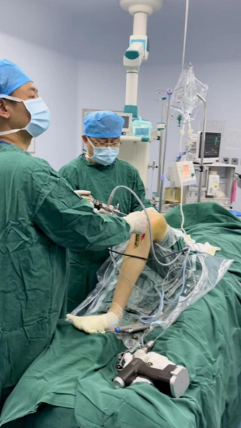
放射科专业基地简介
云南省第三人民医院放射医学影像科始建于1950年，经过几代人70多年的努力，发展为集医、教、研为一体，诊断与治疗兼顾的综合性科室;2014年被评为云南省“省级临床重点专科”;全科共有医、技、护工作人员47名，其中硕士8名，大学本科以上学历32名，具有高级专业技术职务人员7名、中级专业技术职务人员21名，30—50岁青中年骨干占85%。是一支年轻，富有活力，敢于担当的队伍。
专业基地推行“责、权、利统一”的管理理念、“努力、合作、共赢”的工作理念、“一专多能全面发展”的人才培养理念、“认识、认可、赏悦”的服务理念，实行“大影像”管理，促进科室快速、全面发展。专业基地按人体部位分为头颈神经、心胸、腹部、骨肌、乳腺及介入等多个亚专业组，以病人为中心，提供“一站式”影像检查、诊断及介入治疗等服务。
专业基地共有设备15台，包括超导1.5T MRI、3.0TMRI、16/64/320排螺旋CT、DSA、数字化乳腺钼靶机、双能x线骨密度仪、数字化动态大平板多功能X线机、DR及移动DR等，设备先进、齐全，可提供病人全身各部位的检查诊断，全方位满足不同患者的医疗需求。
响应国家“互联网+医疗健康”号召，在医院的支持下，2017年成立了以放射医学影像科为主体的医学影像网络诊断中心，面向我院医联体中各相关医院开展“7*24小时”同步影像诊断工作，实现“下级检查，上级诊断”的工作模式，方便当地百姓就医，促进医学影像技术、诊断水平提升，取得明显实效，至今已服务20万余人次。
专业基地承担昆明医科大学、大理大学、海源学院等院校影像专业本科生及其它医院进修生的教学、实习及带教工作，同时承担省、市级多项科研项目，在相关专业领域国家及省级刊物发表较高水平的学术论文数十余篇。
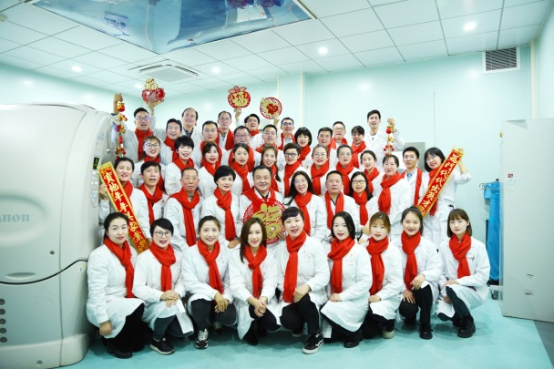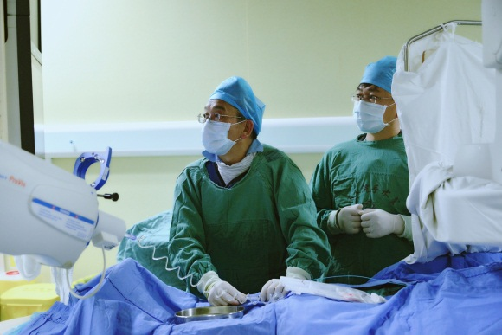

三、招收计划
我院2023年度住院医师规范化培训招生包含7个专业，共45人。详见下表：
专业名称 | 计划招生人数
全科 | 21（均为订单定向免费医学生）
妇产科 | 4
麻醉科 | 4
内科 | 10
外科 | 3
骨科 | 1
放射 | 2

四、招录安排
（一）报名
1.报名条件
报名者具有中华人民共和国国籍（包括港澳台），享有公民的政治权利，遵守中华人民共和国宪法和法律，具有良好的政治素质，热爱医学事业，思想品德良好；身体健康状况符合国家和医院规定的体检要求；能坚持国家培训标准和培训基地的管理要求，完成预定周期的培训。具体为：
（1）应届毕业生条件
①学历要求：符合西医类临床医师资格报考条件规定专业范围内的应届全日制本科及以上学历毕业生（具有医学学士学位及以上），报到时未取得毕业证和学位证者，将取消录取资格。
②专业要求：临床医学专业毕业生应报考除口腔类别以外的其余专业；妇产、麻醉、放射等专业毕业生应报考相对应专业。
（2）往届毕业生条件
①学历、专业及身体条件同应届毕业生；
②具有执业医师资格证者优先。
（3）单位委培生条件
除符合应届、往届毕业生报名条件外，另需由送培单位与我院签署委托培训协议，并统一出具同意送培证明。
2.报名具体事宜
（1）网上报名
①报名网址：云南卫生健康人才网(www.ynwsjkrc.cn)和到培训基地现场确认相结合的方式进行；
②网上报名时间：6月10日10:00至6月30日22:00期间，申请培训人员可登录云南卫生健康人才网进行网上报名。
注：专硕研究生报名、审核等事项请关注培养学校通知。
（2）现场确认
7月3日9：00 -- 12：00，报名人员须携带以下相关资料，到云南省第三人民医院（昆明市北京路292号）5号楼108室进行现场报名资格审查和确认。
①《住培报名表》一份（网报成功后打印），完成审批手续后由培训基地留存；
②身份证、毕业证、学位证等相关证明材料原件及复印件各一份，原件审核后返还本人；
③如已取得执业医师资格证书或执业助理医师资格证书的需携带原件及复印件一份，原件审核后返还本人；
④单位委派的培训对象除按上述材料外，还需提交由送培单位出具的委托培养函一份（原件）。
注：培训对象将报名材料按照报名表、身份证复印件、学历学位证复印件、医师资格证书复印件的顺序在左侧上下1/4处进行装订。
（二）考试
考试时间：7月4日，考试由公共理论及技能、专业理论及技能、面试组成，公共理论及技能成绩占50%，专业理论及技能、面试成绩占50%。
（三）录取
根据考生综合成绩，择优录取。拟录取学员应在规定时间内完成入职体检，体检合格后由医院公布录取名单，未体检的视为自主放弃，不予录取。
（四）调剂
在招收计划剩余名额内与未被录取且服从调剂的报名人员进行沟通、考核与调剂。
（五）根据国家和省卫健委相关文件规定，请报考者务必充分知晓以下重要事项：
1.根据有关规定，对在培训招收工作中弄虚作假的培训申请人，取消其本次报名、录取资格；对录取后不按要求报到或报到签订培训协议后退出、终止培训者（含在培人员参加全日制研究生学历教育），自终止培训起3年内不得报名参加住培，除全部退还已享受的相关费用，还需按以上已享受费用的50%作为违约金。
2.申请培训人员应确认所报志愿并保证其无退出或终止培训等记录，并随时关注所报培训基地发布的消息和公告，服从培训基地招收工作安排。招收过程中无故缺席相关审核、考试、面试、报到等环节者，视为个人原因主动放弃，并承担相关责任后果。
五、培训管理和质量保障措施
医院住院医师规范化培训基地实行院长、书记统一领导，分管副院长部署，科教科执行，多职能部门协助，专业基地组织培养的培训模式，形成培训基地、职能管理部门、专业基地三级管理制度。并成立住院医师规范化培训领导小组，统一领导全院住院医师规范化培训工作，领导小组下设住培督导小组，督导住院医师规范化培训工作的开展及培训质量。严格落实《云南省第三人民医院住院医师规范化培训组织管理制度》（院发〔2022〕81号）、《云南省第三人民医院住院医师规范化培训实施管理制度》（院发〔2022〕79号）、《云南省第三人民医院住院医师规范化培训师资管理制度》（院发〔2022〕78号）和《云南省第三人民医院住院医师规范化培训学员管理制度》（院发〔2022〕80号）等制度。
住院医师在基地内需按各专业基地要求完成三年的培训任务，培训期间，为培养住院医师过硬的业务、思想及作风能力，保障培训质量，基地将围绕六大核心胜任力的要求，按“分阶段、分年级”的递进原则，进行临床实践、理论学习和教学活动等的培养，并严格按照《住院医师规范化培训内容与标准》进行住院医师的管床数分配及操作技能带教，切实保证住院医师在本专业和相关专业科室按照专业细则要求循序渐进的完成轮转，并达到培训要求。为落实培训质量，基地每年安排不低于四次的督导，对各专业基地的师资、管理、教学活动质量、考核等进行督导，严格落实住院医师轮转期间的严出严进制度。要求住院医师在三年培训结束后能独立、规范地承担本专业常见病、多发病的诊疗工作。此外，培训期间，基地将组织进行公共基础技能、公共理论、专业理论及模拟教学等课程的培训，保障住院医师的三基教学及专业能力教学，全面培养住院医师的专业技能、临床带教、临床科研等的综合能力，为终身学习和职业发展奠定扎实的基础。
六、培训期间薪酬待遇
（一）住培期间，医院为住院医师免费提供住宿或600元/月的住宿补贴（临床专业硕士研究生只提供免费住宿），住院医师享受医院职工同等就餐及其它相关补贴待遇。
（二）自主培训学员报名参加国家明确规定的紧缺专业（全科、妇产科、麻醉科），每月发放特殊生活补助500元/月。
（三）除按照相关规定全额发放国家及省级补助2604元/月外，自主培训学员、单位委培学员和临床专业硕士研究生培训满半年后发放医院绩效：
1.自主培训学员：无执业医师资格证的800元/月，有执业医师资格证可执业的第一年1000元/月，第二年1500元/月，第三年2000元/月。
2.委培学员：无执业医师资格证的500元/月，有执业医师资格证可执业的第一年500元/月，第二年800元/月，第三年1000元/月。
3.临床专硕研究生：无执业医师资格证的1000元/月，有执业医师资格证可执业的第一年1500元/月，第二年2000元/月，第三年2500元/月。
4.自主培训学员和单位委培学员为硕士、博士的，额外给予硕士400元/月，博士600元/月。
（四）自主培训学员纳入编制外管理，医院统一购买五险一金，且可加入我院工会，享受工会会员相关福利。
（五）相关科室绩效发放：学员轮转至相关科室，根据科室工作情况进行科室绩效考核发放。
（六）计划外招录学员不享受财政补助，其相关待遇由派出单位解决，或自行解决。
（七）如遇国家或我省住院医师规范化培训相关政策调整，住培学员及送培单位应服从新法规或新政策。
七、其他要求
（一）报名者应如实填写网报信息，凡不按要求报名、网报信息误填、错填或填报虚假信息而造成不能考试或录取的，后果由报名者承担。在网络报名截止日期前，报名者可自行修改网报信息。请报名者提供准确的联系电话，以便及时联系。
（二）报名者在云南卫生健康人才网上填写完报名表，点击提交后，请登录报名状态栏查看，如显示已报名，则报名成功。
（三）报名者需随时关注云南卫生健康人才网的报名状态栏，查看报名资格审核是否通过以及相关状态。
八、联系方式
（一）医院联系人及电话：徐老师、吴老师，0871-63196549
地址：昆明市北京路292号
（二）各专业基地联系电话
专业基地名称 | 联系人 | 联系电话
全科 | 姜老师 | 0871-63194258
妇产科 | 黄老师 | 0871-63196342
麻醉科 | 陈老师 | 0871-63196153
内科 | 陈老师 | 0871-63195243
外科 | 黄老师 | 0871-63194487
骨科 | 李老师 | 0871-63199429
放射科 | 母老师 | 0871-63194658

